# 朱仙镇文化产业发展调研任务完成

7月11日，河南省文化产业发展调研团

本日，河南省文化发展调研团队围绕旅游业和文化产品发展等方面对朱仙镇文化产业的发展现状开展了调研，取得了一些调研成果。

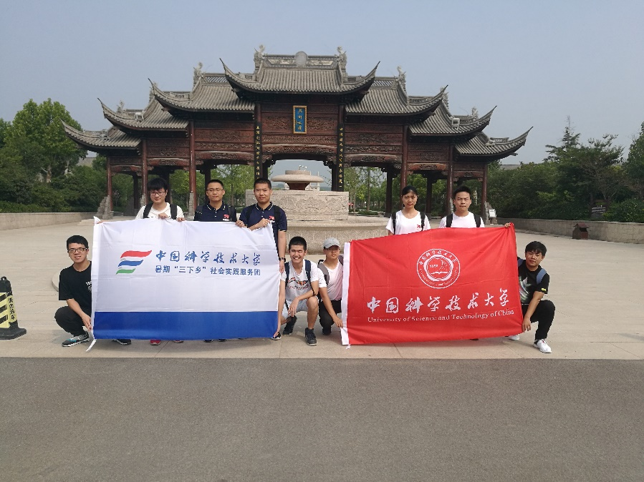上午七点半，团队集合完毕，乘出租车前往开封市客运西站，转乘306路乡镇公交前往朱仙镇。一个多小时后，团队到达朱仙镇的启封故园旅游产业开发地点，开始调研工作。

图为团队成员在启封故园大门合影

实地调研前，团队查阅了启封故园的相关资料，对其有了一定的了解。启封故园是朱仙镇国家文化生态旅游示范区 。为河南省、开封市重点项目和省、市重点旅游项目。由河南开心一方置地集团投资、河南省朱仙镇文化旅游有限公司开发的集文化、旅游、生态农业观光于一体的文化旅游项目。该项目位于开封市朱仙镇北侧、开尉路以西、运粮河两侧，总建设周期10年，计划累计投资120亿，总建筑面积80多万平方米。

在进入景区调研之前，团队首先考察了景区外围的情况。景区外围较为荒凉破败，没有接待游客的商家，没有游客的踪迹，烟尘较大，大大降低了团队成员对景区的期待。

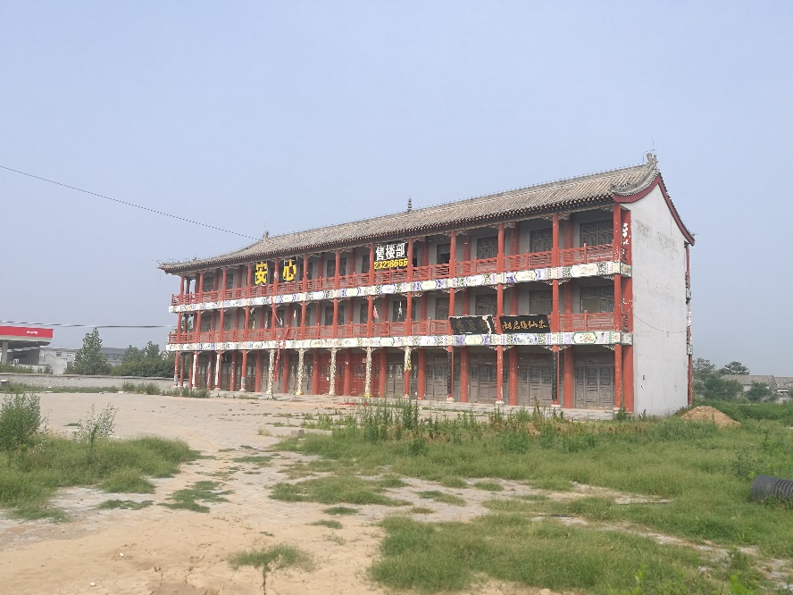左图为启封故园旁边一栋荒凉的房屋，周围杂草遍布，散落有一些基建垃圾。楼上挂有一些商家的牌匾，看起来已经有相当的时间无人打理。

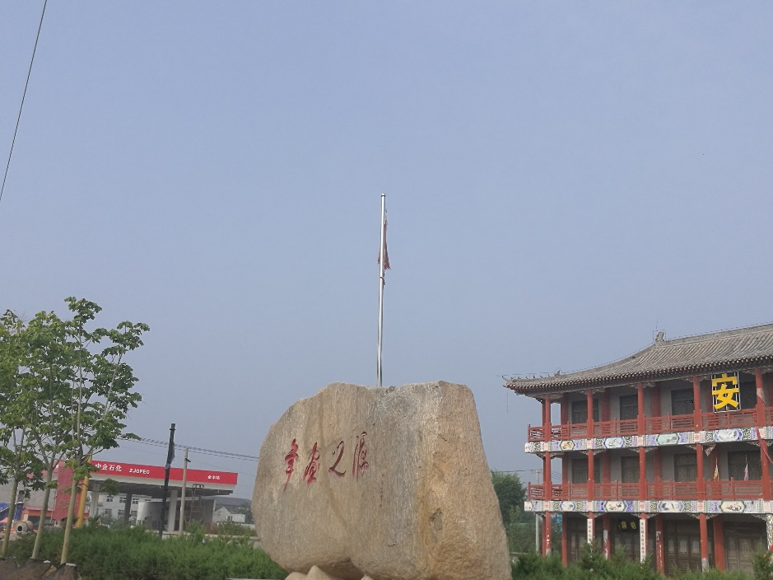图为景区旁刻有“年画之源”字样的展览巨石和背后旗杆上悬挂着的破烂得无法辨认的旗帜。

调研了景区外围环境后，团队进入景区调研。

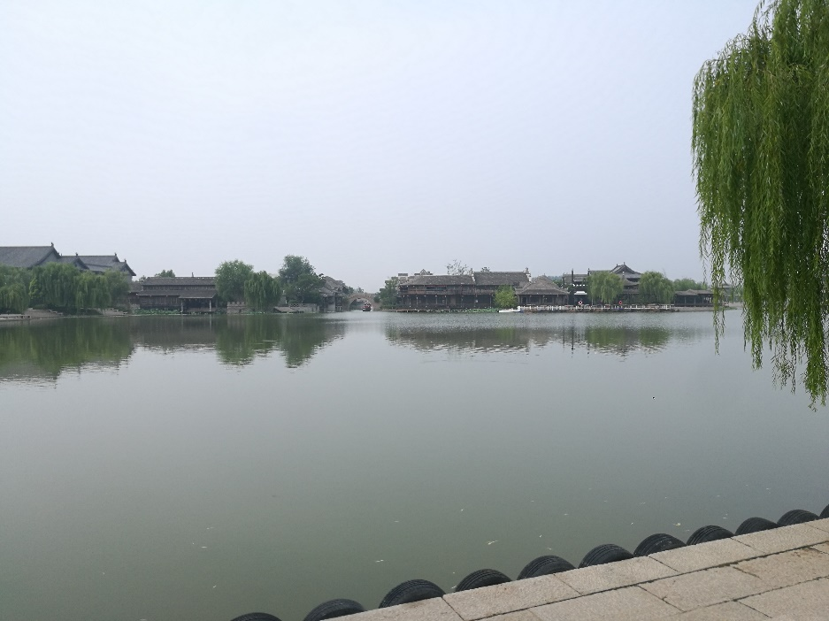进入景区后，团队成员惊讶地发现景区内外的差异巨大，对比强烈。景区内的环境明显比景区外的环境要整洁，给人的感觉较为舒适。

图为启封故园内景

景区内的绿化较好，沿途都有树荫和灌木覆盖。调研过程中，一路上遇到的游人很少。我们向大门的保安和启封故园内的商店老板咨询了这里的游人情况后得知，工作日来的游客较少，一般在周末和节假日来的游客比较多。进入景点前团队经过了景区的停车场，其中停放车辆不多，以开封和郑州的车牌居多。根据这些情况，我们推测来这个景点游玩的游客以当地人和周边城市乡镇的人为主，景点对外地游客的吸引力较低。

虽然景点已经开放游览，但是景区内尚未完工，沿途脚手架和未完工的建筑随处可见；站在较高的地点可以看见远处大面积的尚未开发的荒地；被隔开的建筑工地分布较为密集，每两百米左右就会出现。团队成员认为这在一定程度上影响了游客的观赏体验

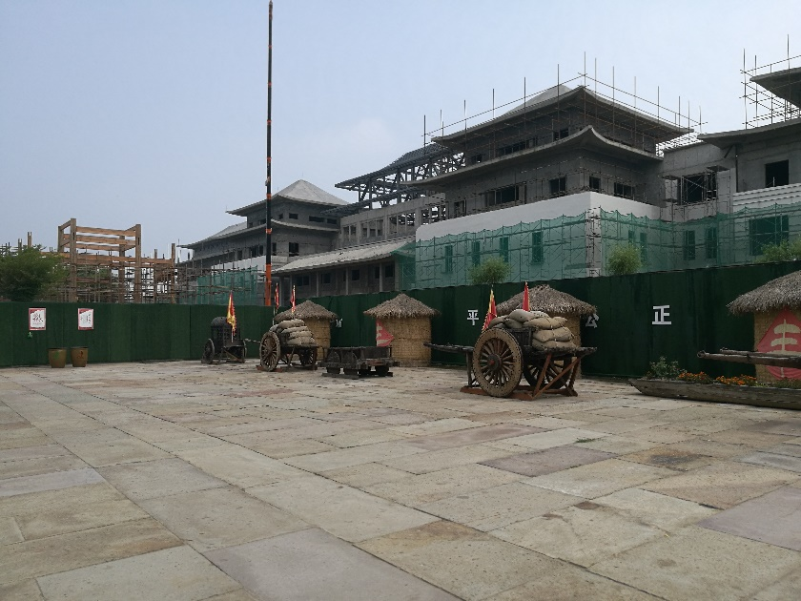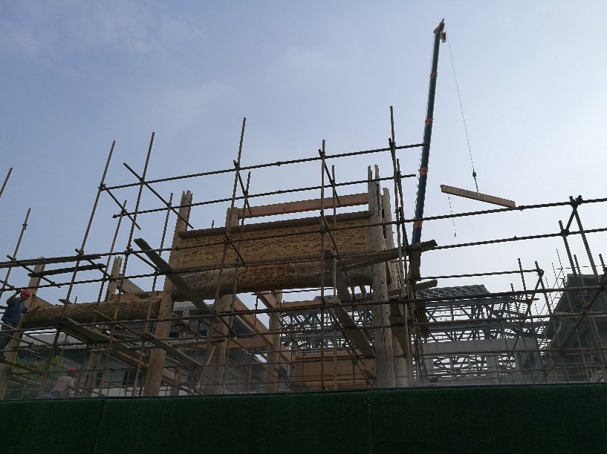图为景区内未完工的建筑和脚手架

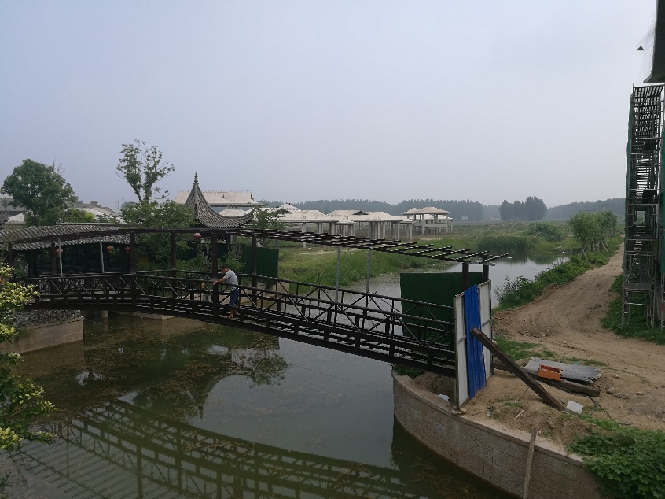图为景区入口旁边未完工的建筑

图为站在高处可见的景区外围

除了正在建设中的部分，景区内也有一些老旧的建筑。

图为景区内一处老旧的门窗和墙

老旧的建筑占少数，而且大都上锁，并不作为游览景点。景区内占大多数的还是建成没多久的新建筑。

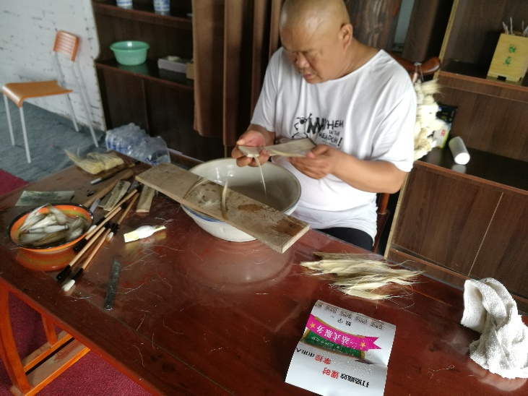在调研景区发展现状的过程中，我们遇到了景区内制作毛笔的师傅。经过交谈得知，师傅是非物质文化传承人，是汝阳刘家族制笔工艺的第六代传人。在毛笔被批量工业化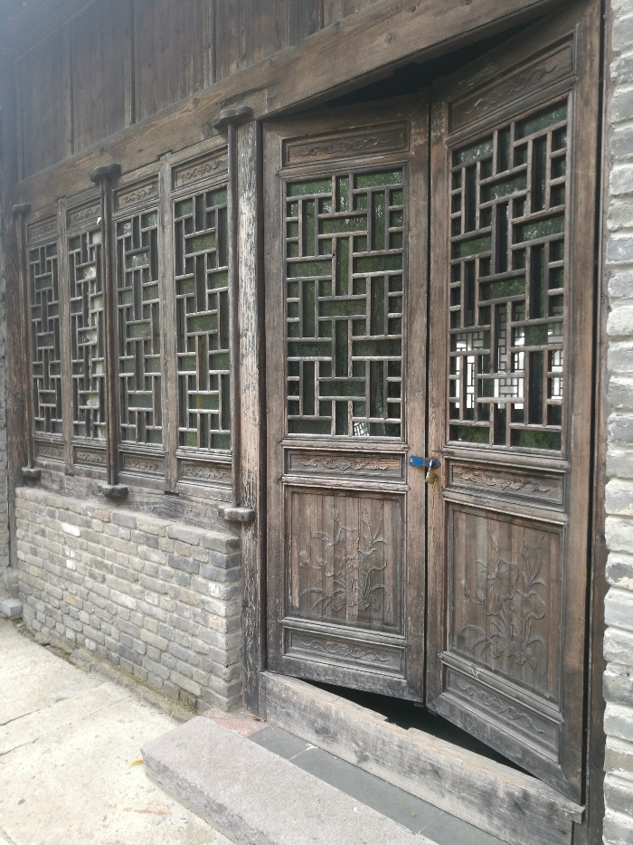生产的今天，他仍然坚持着手工制作毛笔。河南的许多书法家都钟爱使用他制作的毛笔。

图为正在工作的刘师傅

“这是羊身上最好的毛，”刘师傅一边埋头整理笔毛一边操着河南口音跟我们说道，“羊身上不同部位的毛做出来的笔的质量是不同的。你们别看这一支毛笔看起来很简单，其实它要经过六十几道工艺。”

环顾店内，除了各式各样的毛笔之外，还有一些书法作品和手工艺纪念品。我们得知，除了手工制作的毛笔外，其他的商品是和普通商家一样进货的。

我们向刘师傅的夫人询问了店里的经营情况，得知周末和节假日的生意会比往常的要好一些，这与之前我们询问的结果相符。刘师傅的夫人介绍说，他们已经成立了一家毛笔公司，投身到更接近市场的文化产业中来。通过与省内周口市的公司合作，借助“汝阳刘”的品牌，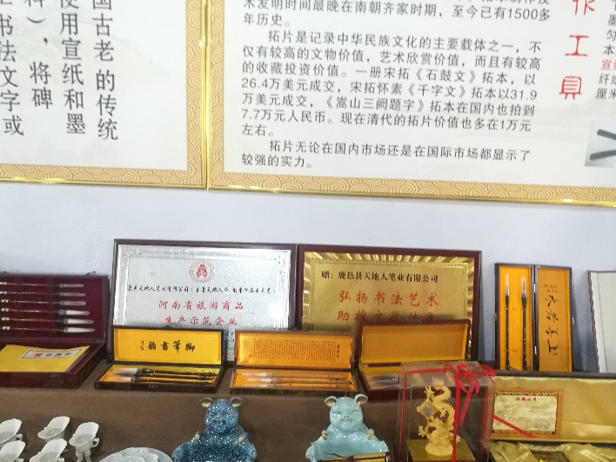已经取得了不错的销售业绩。

图为店内展示的荣誉证书

图为店内一角，手工制作的毛笔笔头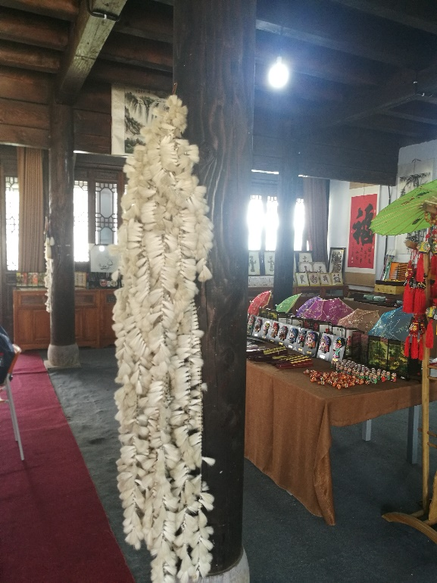

当我们问到景区内的情况时，刘夫人向我们介绍说，他们是被政府邀请过来这边开店的，从2016年景区开放后就在这里了。他们享受的优惠政策是免一年的租金，生意还不错。通过与她的对话，我们了解到，景区预计建设的面积是五千三百亩左右，现在已经建成的有七百多亩。2021年景区完全建成后，将实现多产业融合发展的模式。

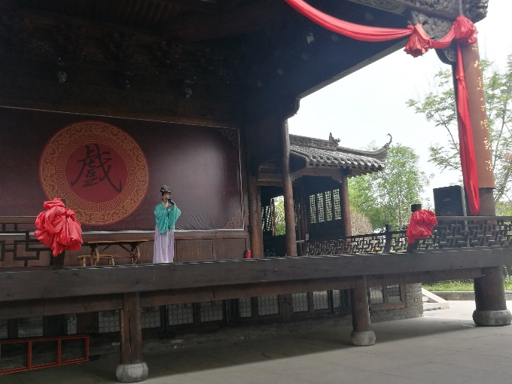与刘师傅道别后，团队继续调研工作。时间来到了十一点，景区内的游人仍然稀少。

上图，演员在台上表演豫剧，尽管台下并没有观众。

我们路过一处舞台，碰巧有演员正在表演豫剧。令我们惊讶的是，台下的观众席上并没有观众。

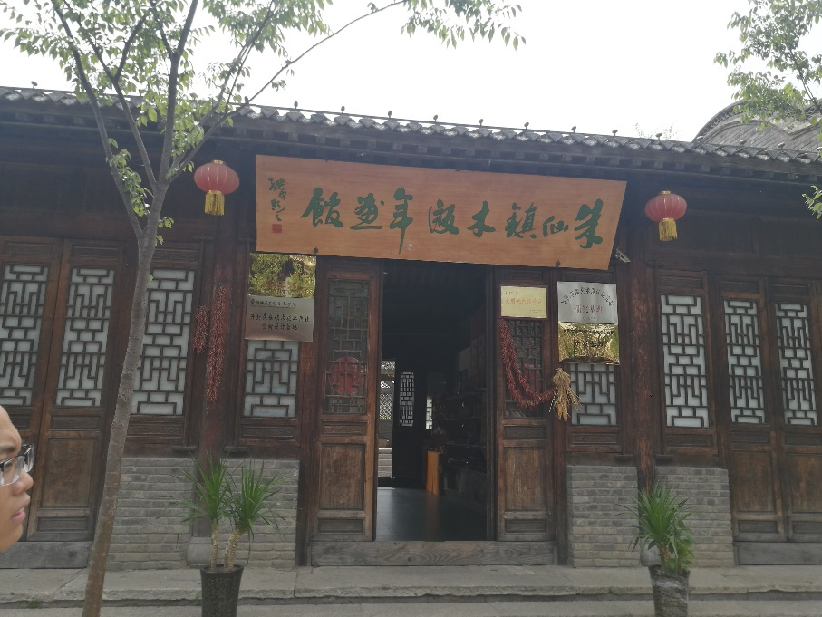景区内有木版年画的展览，团队进行了参观。

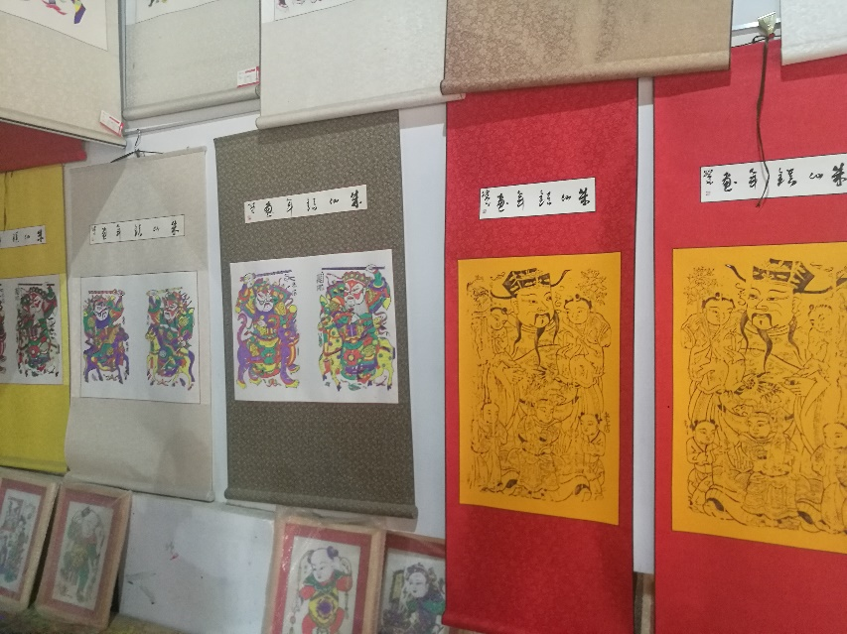图为展览场地

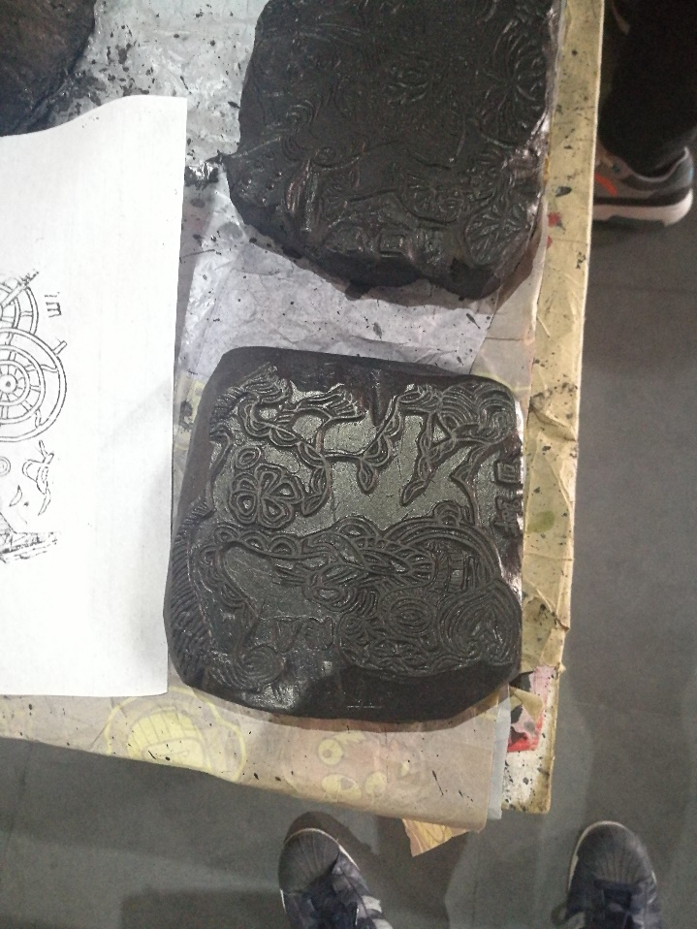图为展览的木版年画作品

图为制作木版年画所需的木版

展馆内只有一位工作人员，在与其交谈后得知，她只是负责场馆的看管，关于木版年画她了解的并不多。

朱仙镇是木版年画的起源地，木版年画在当地有着深远的历史。

稍作休整后，团队结束了对启封故园的调研，启程前往朱仙镇镇内进行调研木版年画发展现状。

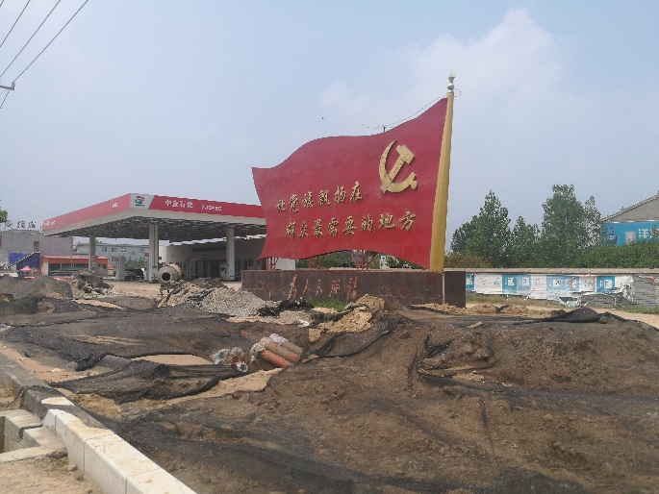离开景区后，我们发现路上正在修路，烟尘很大，路况很差，路上没有专门供行人行走的地方。

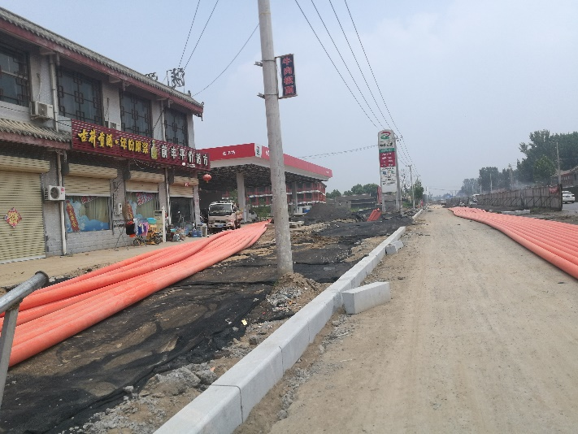图为路过的一处标语

图为路上随处可见的修路工地

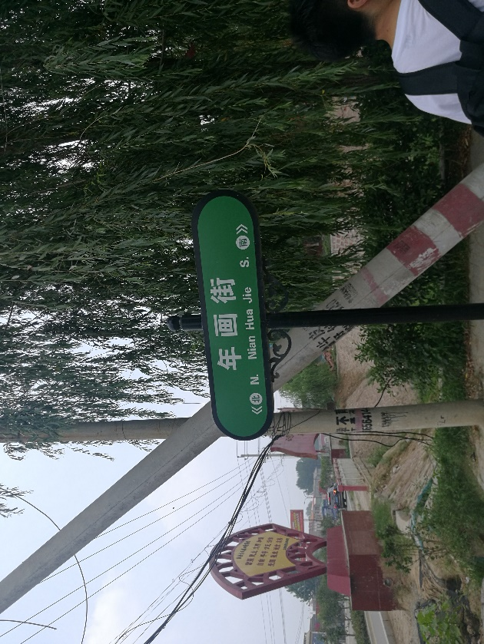抵达朱仙镇镇内后，我们开始调研朱仙镇年画发展现状。我们首先来到一条名叫“年大街”的街道，希望在这里找到年画的相关信息，但事与愿违，这条街道十分冷清，似乎与年画没有什么关系。

“年画街”路标，可见背后倾斜的电线杆

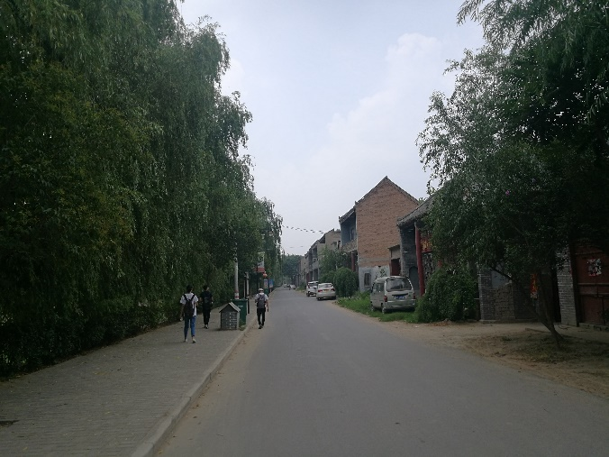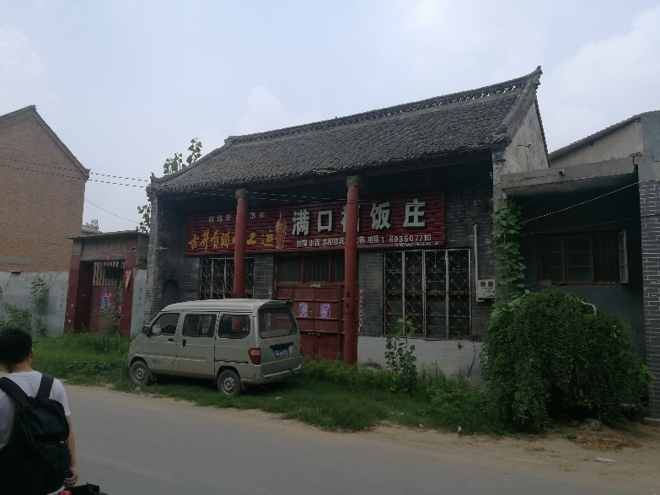“年画街”内景

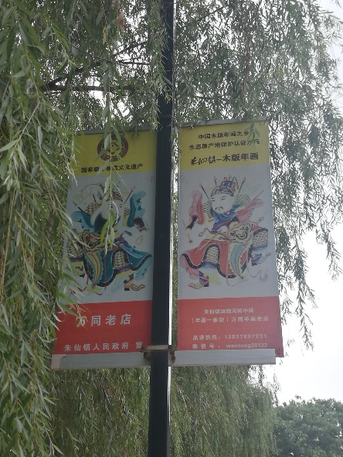街内一处破旧的餐馆

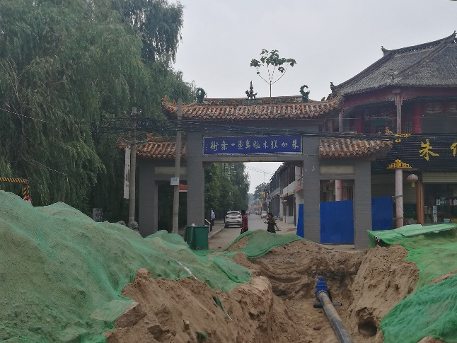街内路灯上的年画广告

“朱仙镇木版年画一条街”牌坊

通过街道来调研朱仙镇木版年画的结果令我们大失所望，我们初步的判断是木版年画在朱仙镇当地的影响力已不复当年，与前期调研资料显示的情况相差较远。

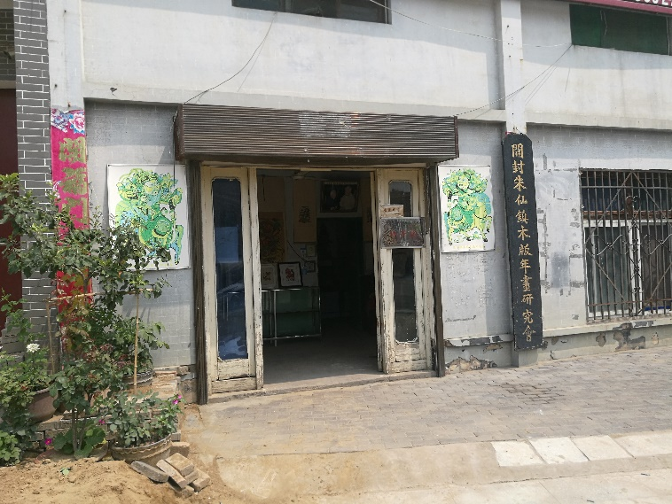我们继续调研，找到了一家专门售卖年画的店铺，老板娘是朱仙镇当地人，对朱仙镇年画的了解较为全面。

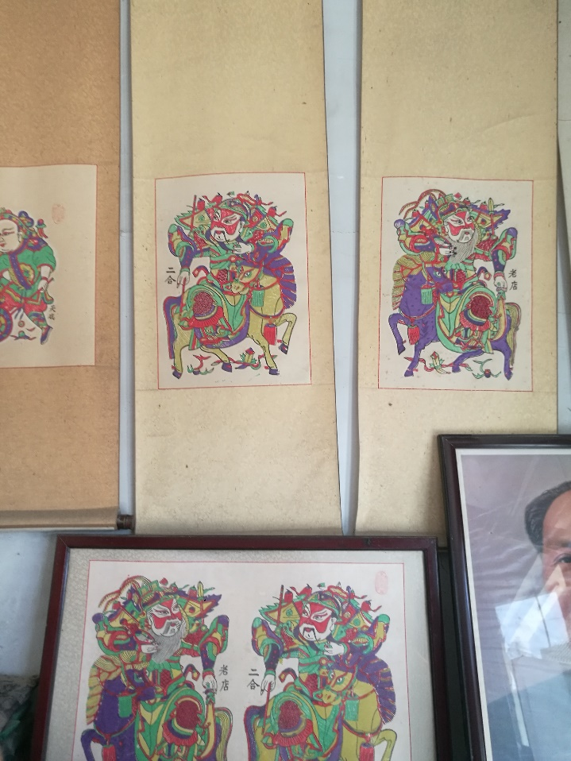年画店面的招牌

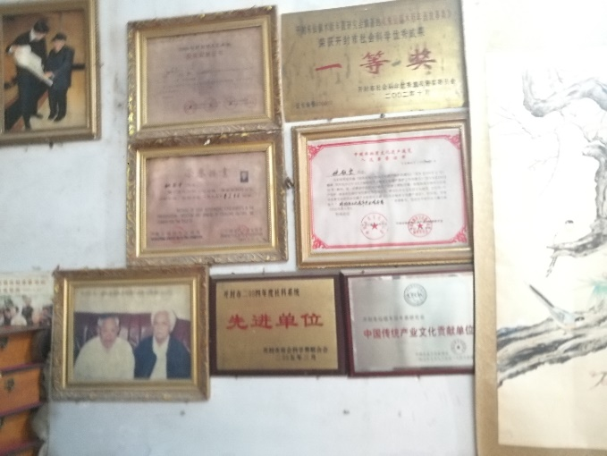年画店内的木版年画作品

年画店内的荣誉奖状

在与老板娘交谈的过程中，我们得知，镇子里现在做木版年画的人不多，卖木版年画的店只剩下五六家。现在的木版年画不再作为过年时的年俗装饰物品出现，它已经变成了手工艺收藏品，所以木版年画的主要购买者是收藏爱好者或者希望用作礼品的人。由于价格较贵，朱仙镇当地的居民很少购买。我们调研了店内木版年画的价格，最便宜的也需要一百元以上。由于价格贵，木板年画相对于现在工业印刷的年画失去了作为商品的竞争力。

老板娘还给我们解释了木版年画价格较高的原因。由于木版年画的制作从头到尾需要经过刻多块木版以对应不同色块，多次上色以实现彩色图画等原因，木版年画的制作工艺复杂，制作周期较长，因而也价格也比较高。

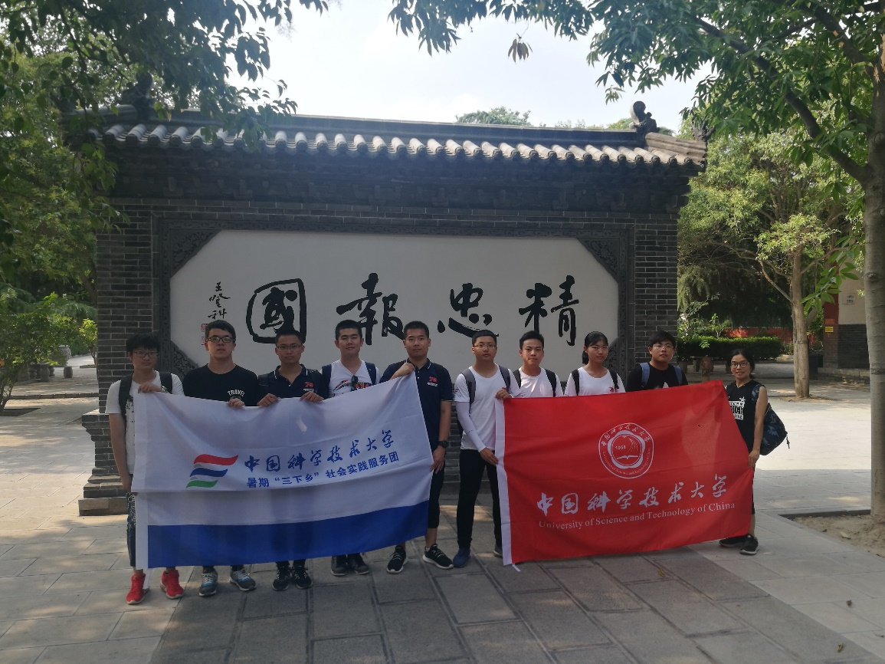在朱仙镇调研的最后，我们参观了当地的岳飞庙。

图为带队老师和团队在“精忠报国”前的合影

岳飞是国内妇孺皆知的爱国将领，后人为他建立了庙宇，以供敬仰。他的爱国精神将永远让我们热血沸腾，永远激励着我们为国家的繁荣富强添砖加瓦。作为新时代的大学生，我们更应奋发有为，争当六有大学生，习的文武艺，报得人民，报得中华民族，报得我们的国家！

调研结束后，团队乘车安全返回开封住处，整理调研成果。